Hello everyone!!! 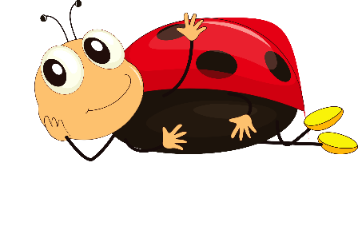
Na poprzednim spotkaniu poznaliśmy jednego z wiosennych robaczków- very hungry catepillar. Dla przypomnienia odsyłam do piosenki:
https://www.youtube.com/watch?v=5gs8_VUSnMQ
Activity 1
Wraz z pojawieniem się ciepłych promieni na słońce wychodzą różne robaczki i inne stworzenia. Część z nich już znasz. Czy potrafisz wskazać właściwy obrazek?
- Catepillar 2) bird 3) butterfly 4) bee 5) spider

- b) 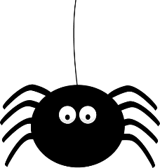 c) 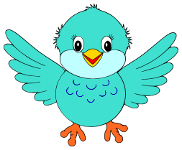

d) 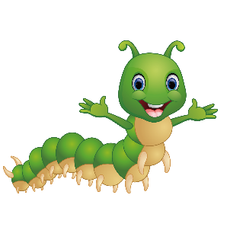 e) 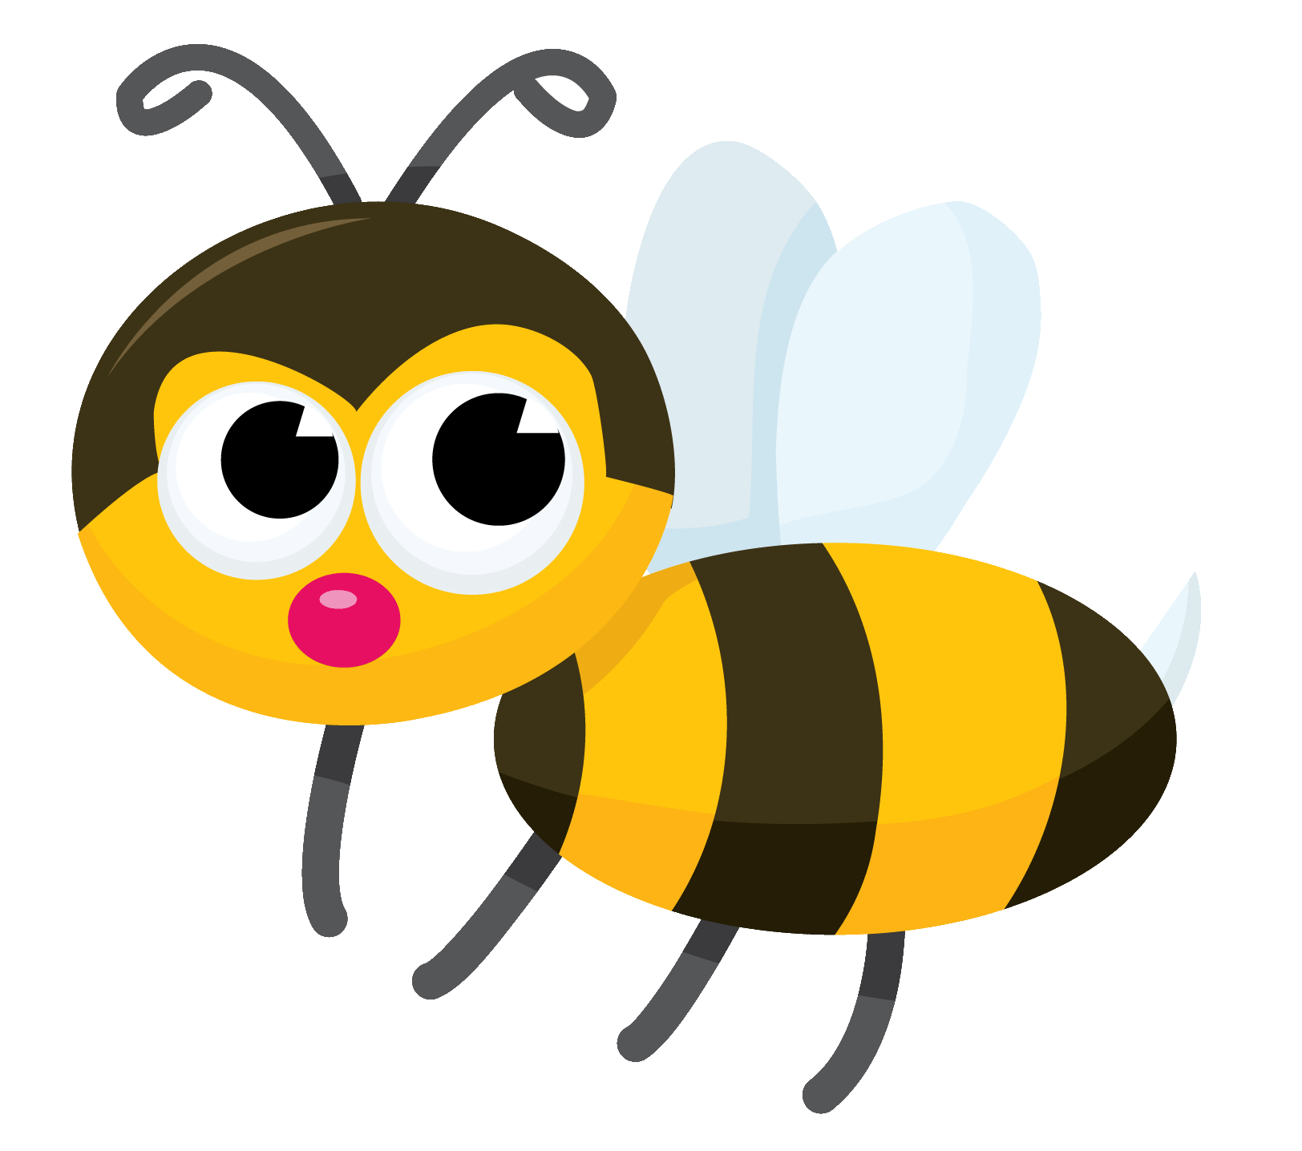
Activity 2
Wiosenny wierszyk do nauki 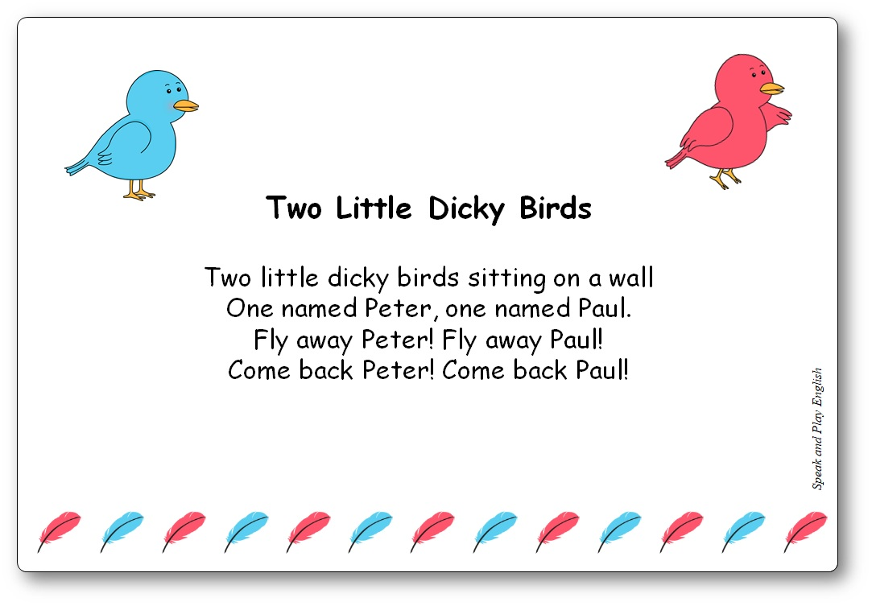
Action verbs:
Sit- siedzieć
Fly away- odlecieć
Come back- wracać
Wierszyk w formie piosenki można obejrzeć tutaj https://www.youtube.com/watch?v=atuNyuuus_o

Activity 3
Znajdz powtórz nazwę i policz
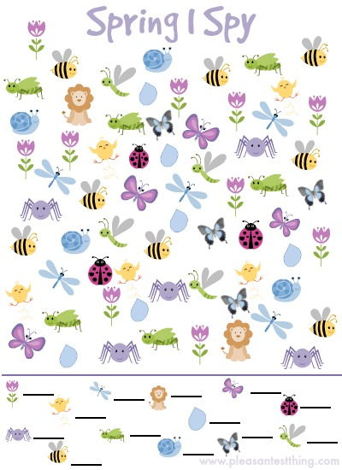
http://simpleplayideas.com/wp-content/uploads/2014/04/Spring-I-Spy-Game.jpg
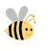bee flower 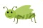grasshopper snail
spider ladybird lion raindrop
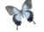 butterfly 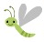dragonfly

